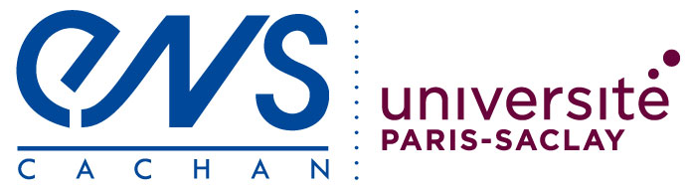
Le procédé d’obtention de bruts par matriçage
Edité le 05/02/2016 | Hélène HORSIN MOLINARO - Karine LAVERNHE – Yann QUINSAT
Le procédé de matriçage consiste à mettre en forme un lopin porté à la température adéquate dans les gravures d'un jeu de matrices reproduisant en creux les formes de la pièce à réaliser. Le principe consiste à rapprocher les deux matrices ce qui force le métal à épouser les formes des gravures. Généralement, afin de remplir complètement les cavités, le métal a la possibilité de déborder des gravures ce qui génère une bavure (figure 1) et une opération d’ébavurage.
Le matriçage fait partie des procédés de forgeage au même titre que la forge libre, l'extrusion et l'estampage. Matriçage et estampage sont en réalité un seul et même procédé mais on parle usuellement d'estampage pour la mise en forme des métaux ferreux tandis que le matriçage concerne les matériaux non ferreux.
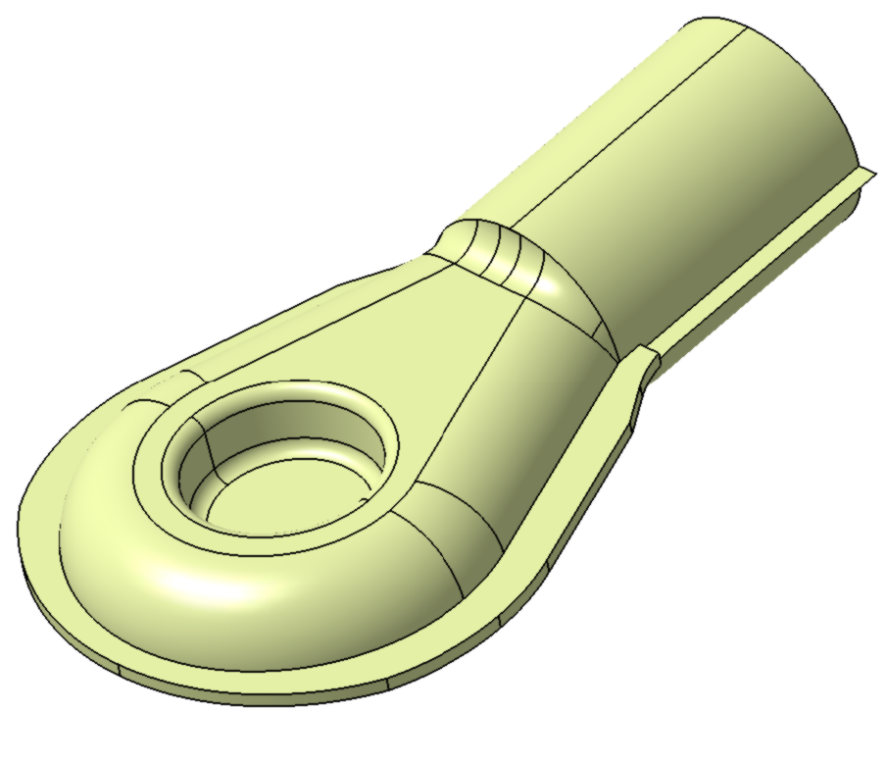
Figure 1 : Exemple de pièce brute de matriçage : terminal de câble à œillet pour accastillage de bateaux de plaisance. Après matriçage, la bavure latérale est enlevée et le trou central percé au cours d’une même opération d’ébavurage et de poinçonnage (grande série).
Cette ressource a pour objectifs de présenter le procédé de matriçage, les types de pièces obtenues, les matériaux employés ainsi que les technologies liées au procédé. La conception des pièces dont le brut est obtenu par matriçage, est présentée dans la ressource « Le matriçage : règles de tracé ».

1 – Introduction
Actuellement le matriçage représente 22% du chiffre d'affaires de la forge française. 50% des pièces matricées sont en alliage d'aluminium, les autres matériaux sont essentiellement les alliages de titane et les alliages cuivreux. Nous parlerons ici essentiellement des alliages d'aluminium.
Les secteurs industriels faisant appel au matriçage sont l'aéronautique (83%), l'automobile (9%), l'armement (6%) suivis par la robinetterie et le médical.
Le succès du matriçage vient de trois avantages majeurs :
- Propriétés métallurgiques : excellent compromis entre résistance, élasticité, rupture, fatigue, corrosion, résilience,
- Gain sur le rapport tenue mécanique / masse de la pièce,
- Réduction des coûts des usinages.
Les produits réalisés en alliages d'aluminium, forgés par matriçage, présentent de nombreux avantages. Ceux-ci peuvent se classer comme étant :
- Inhérents au matériau : gain de poids, usinabilité, tenue à la corrosion,
- Dus au forgeage par matriçage : caractéristiques mécaniques améliorées (homogénéité interne du matériau, fiabilité),
- Dus à la combinaison des deux : aspect de surface.

2 – Le principe du procédé
Le principe du matriçage consiste à rapprocher deux matrices (figure 2) forçant ainsi le métal à épouser les formes des gravures.
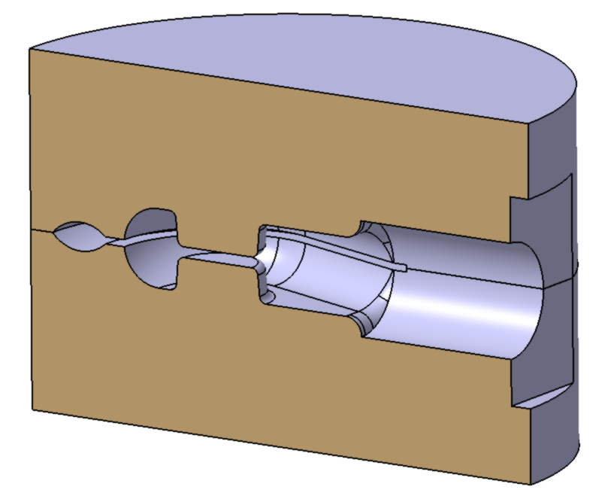
Figure 2 : Les deux matrices de l’exemple du terminal de câble de la figure 1.
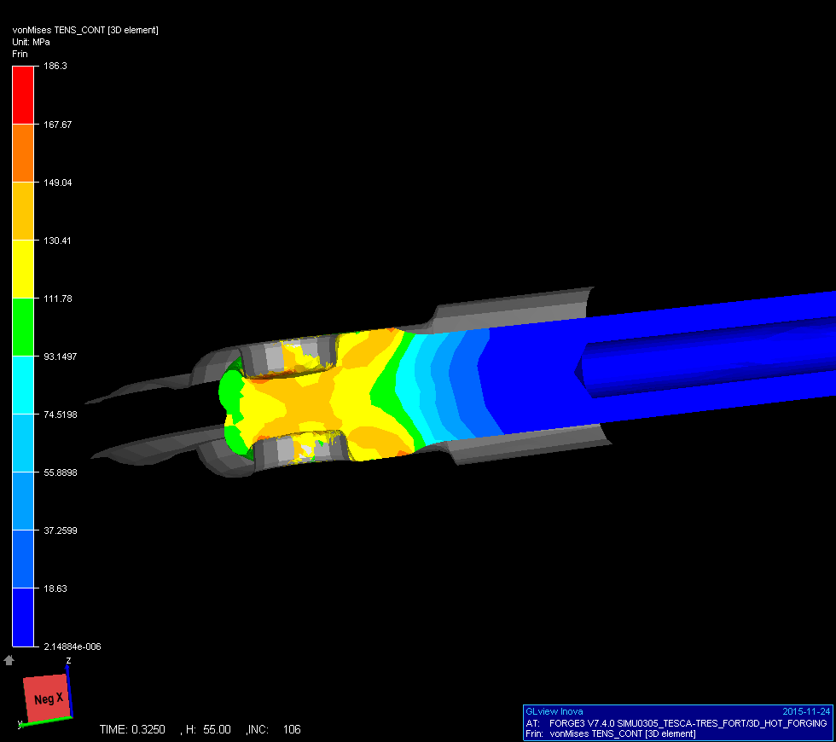
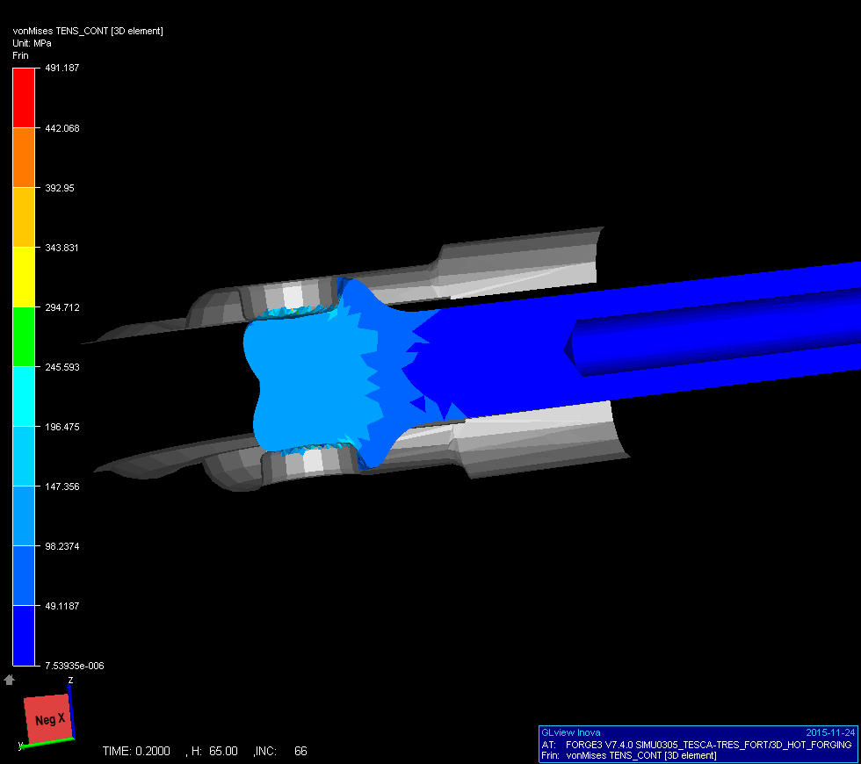
La figure 3 montre en quatre étapes la fermeture des matrices et les déplacements de la matière lors de la simulation du matriçage sous Forge 3D.
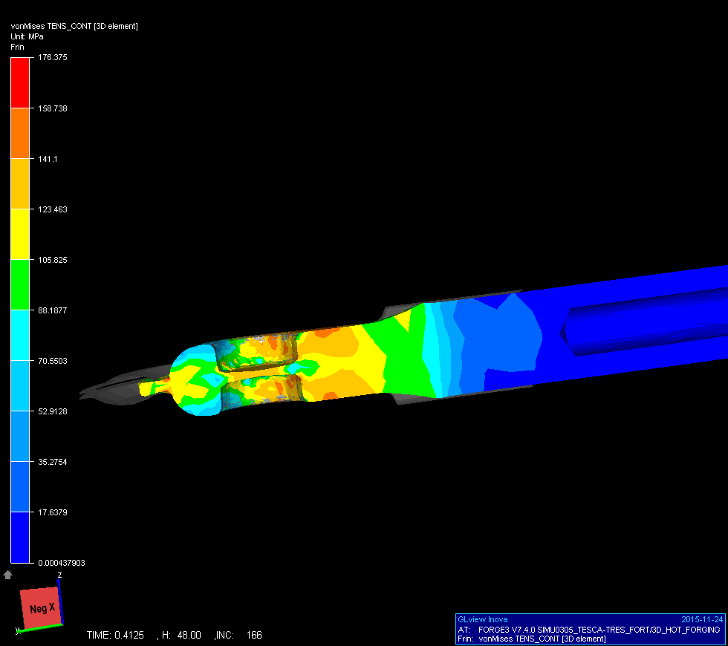
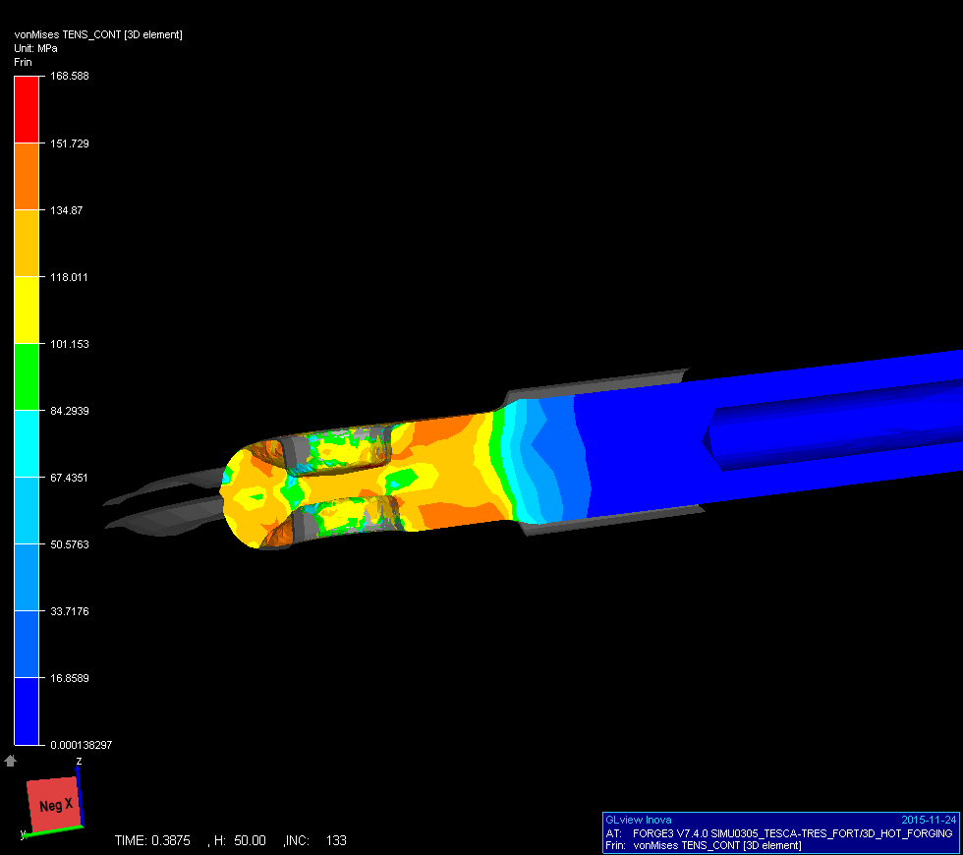
Figure 3 : Simulation sous Forge 3D du matriçage du terminal de câble.

3 – Avantages du matriçage
Influence du procédé sur le matériau : Sous l'effet du choc ou de la pression, le métal est écrasé et s'écoule entre les outils, dans une direction perpendiculaire à celle de l'effort exercé. Il y a homogénéisation et orientation de la structure dans cette direction privilégiée. C'est l'origine du fibrage (figure 4) révélé par macrographie, et de l'augmentation des caractéristiques dans le sens ainsi défini.
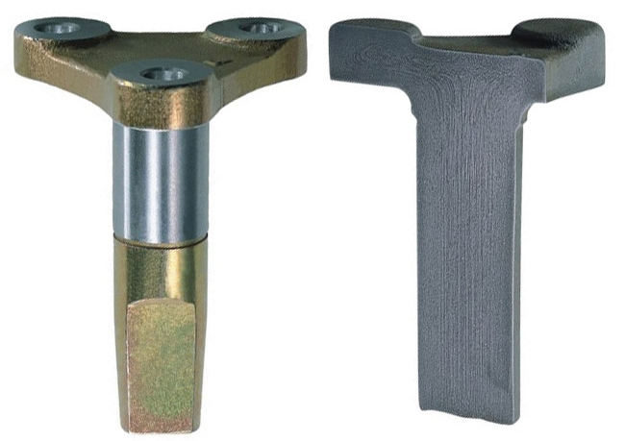
Figure 4 : Exemple de fibrage, image André Laurent SAS [1]
Aux températures du travail de forge, le métal recristallise en grains, dont l'orientation et la grosseur sont liées à l'importance de la déformation et à la température, le métal a été corroyé. Une étude de chaque alliage permet de déterminer les caractéristiques obtenues en fonction du taux de corroyage.
Les valeurs des caractéristiques mécaniques des alliages corroyés sont toujours, et de loin, supérieures à celles des alliages non corroyés, notamment en ce qui concerne l'allongement ; au niveau des valeurs des caractéristiques mécaniques, on peut globalement dire que les alliages d'aluminium corroyés ont des caractéristiques équivalentes à celles de la fonte ou de l'acier à l'état recuit, voire supérieures. Ce point permet d'envisager la substitution de pièces en acier par des pièces en aluminium corroyé, moyennant une conception éventuellement différente.
En outre, le corroyage poussé du métal confère à sa structure une homogénéité inégalable par tout autre procédé. Cette homogénéité garantit l'utilisateur contre tout risque de porosité découverte en cours d'usinage de finition et l'assure d'une étanchéité parfaite. C'est la raison pour laquelle la Chaudronnerie et l'Industrie Nucléaire font largement appel aux pièces forgées par matriçage : brides, corps de vannes, etc. Les pièces forgées par matriçage sont exemptes de défauts internes (criques, retassures, etc.). Les défauts sont obligatoirement débouchants et visibles.
La fiabilité est obtenue grâce à la régularité du processus de fabrication, qui assure au client que l'ensemble des pièces constitue un lot homogène et conforme aux pièces types. Les pièces matricées nécessitent moins de contrôle unitaire que celles obtenues par d'autres procédés. C'est la raison pour laquelle l'Industrie Automobile a retenu l'alliage léger matricé, entre autres, pour la réalisation des pistons de circuits de freinage.
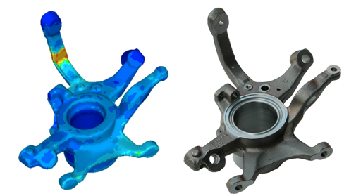

(a)
(b)
Figure 5 : Exemple de moyeu de direction : (a) Simulation sous Forge3D du matriçage d'un moyeu de direction et pièce réelle (b), image Transvalor [2]
Influence du procédé sur la qualité des surfaces : L'utilisation de matrices soigneusement polies permet d'obtenir de larges surfaces non usinées. C'est ainsi que dans l'Industrie des Turbines, les aubes sont utilisées brutes de matriçage avec un état de surface inférieur à 0,8 microns CLA.
En outre, en réalisant après forgeage par matriçage une anodisation de décoration, on pourra modifier la teinte naturelle de l'aluminium tout en augmentant sa résistance à la corrosion. L'aluminium peut aussi être peint, verni, etc.

4 – Les matériaux mis en forme par matriçage

4.1 – Alliages de types cuivreux
Les laitons (CuZn39Pb2, CuZn39Pb0.8, CuZn40Pb2, …) sont très utilisés pour la robinetterie.
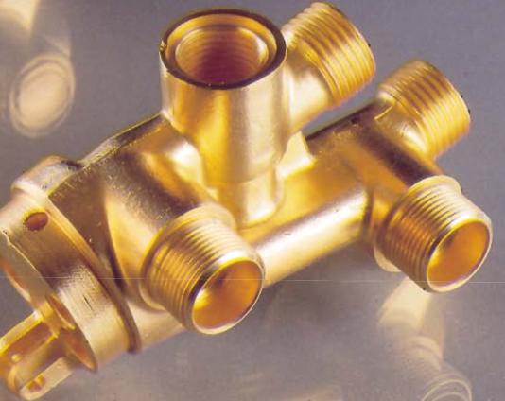
Figure 6 : Tête d'extincteur en laiton

4.2 – Titane et alliages de titane
Avec des applications dans l'aérospatiale, notamment dans les pièces de compresseurs de réacteurs, le plus connu est le TA6V dont la température de forgeage se trouve entre 850 et 960°C, les avantages de ces alliages sont :
- Un excellent rapport résistance mécanique/densité,
- Une bonne tenue à la fatigue dans une large gamme de températures
- Une bonne résistance à la corrosion et à l'oxydation,
- Une bonne stabilité thermique.
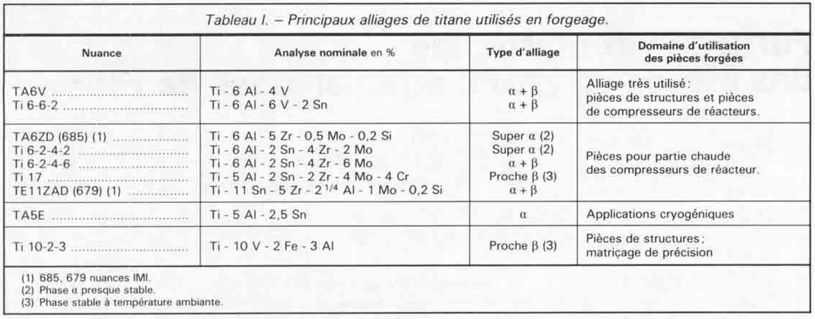
Figure 7 : Principaux alliages de titane utilisés en forgeage
Source Techniques de l'Ingénieur, archive de l'article M690

4.3 – Alliages d’aluminium
Les alliages d'aluminium utilisés en forge et en matriçage peuvent être nombreux et de propriétés très variées puisque les pièces fabriquées vont du train d'atterrissage d'avion à des macarons de décoration, par exemple d'automobile et, bien entendu, avec des propriétés mécaniques très différentes.
Généralement le choix de la nuance d'alliage d'aluminium (figure 8) a peu d'influence sur la conception de la pièce à matricer et sa réalisation. Le choix de la nuance est à faire uniquement en fonction des propriétés recherchées. La norme précise les compositions chimiques des principaux alliages utilisés.
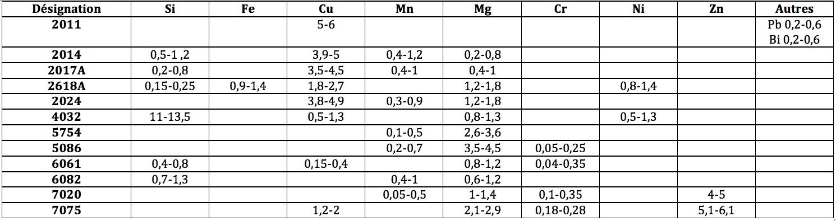
Figure 8 : Les principaux alliages utilisés

Produit de départ
Le métal utilisé est généralement un alliage d'aluminium ayant déjà subi une opération de corroyage. Le lopin est issu d'une barre ou d'un profilé tronçonnés. Le produit de départ peut ainsi être débité dans une barre brute de coulée (billette de forge) (figure 9). Les facilités d'usinage des alliages d'aluminium favorisent le débitage par sciage des barres ou des profilés.
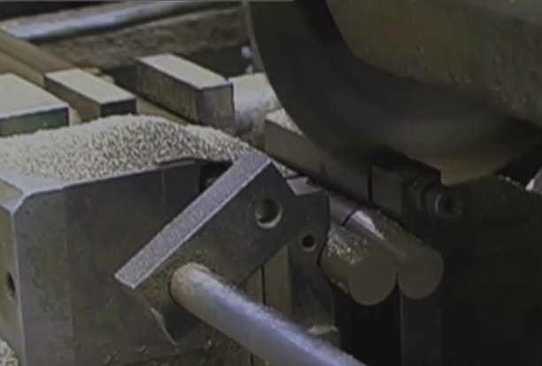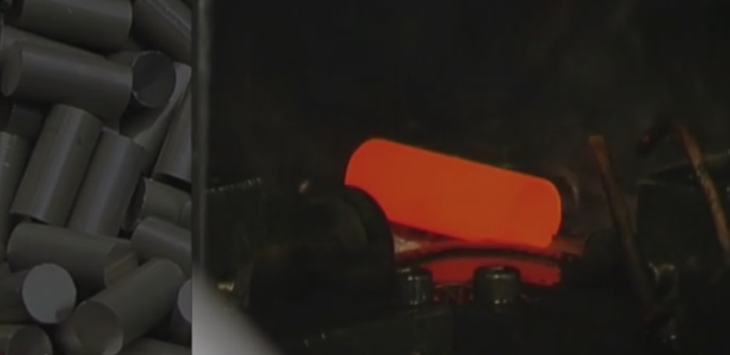
Figure 9 : Tronçonnage des lopins puis matriçage à chaud
Images GRK [3]
La structure des lopins coulés est la même que celle du métal de fonderie, c'est-à-dire isotrope, mais à grains relativement grossiers, non orientés, et possédant, de par leur élaboration, de la ségrégation mineure (c'est-à-dire, un enrichissement en impuretés et/ou métaux d'addition à la périphérie et aux joints des grains). Le formage permet d'atténuer cette ségrégation, mais une bonne précaution consiste à utiliser des lopins ayant subi un traitement thermique d'homogénéisation après coulée ; la ségrégation mineure est alors réduite et, de ce fait, le métal est devenu plus malléable.
Par contre, dans les lopins débités dans des demi-produits filés, le grain est plus fin que précédemment et en principe allongé dans le sens du corroyage, c'est-à-dire que les propriétés mécaniques sont anisotropes entre ce sens et les deux directions perpendiculaires. En principe, la ségrégation mineure est réduite et de tels produits n'ont pas besoin de traitement thermique avant forgeage. Le forgeron commence au départ à chauffer les lopins à une température au moins supérieure à la température de recristallisation du métal et ainsi, efface tout traitement thermique préalable. Il est donc inutile d'approvisionner les produits sous une autre forme que l'état F (figure 10), c'est-à-dire bruts de fabrication chez le transformateur.

Traitements thermiques
L'aluminium et ses alliages se partagent en deux grandes familles :
- Les alliages dits (improprement !) sans traitement thermique dont les caractéristiques mécaniques sont meilleures que celles de l'aluminium pur, sont obtenus par la présence des éléments d'addition qui se répartissent dans la matrice, et qui ne donnent pas de composés définis. Il s'agit essentiellement de l'aluminium avec ses différents degrés de pureté des alliages aluminium-manganèse et des alliages aluminium-magnésium. Pour ceux-ci la trempe n'apporte pas d'augmentation sensible des caractéristiques mécaniques.
- Les alliages dits à traitement thermique ou mieux à durcissement structural dont les éléments d'addition permettent la formation de composés définis qui, en précipitant dans la structure métallurgique, permettent une amélioration très importante des caractéristiques mécaniques. Ces alliages comportent du cuivre et du magnésium ou du magnésium et du silicium ou du zinc et du magnésium avec ou sans cuivre.
Le mécanisme du durcissement structural s'effectue en trois stades :
- Le premier consiste en un chauffage à température élevée (500°C ou plus) dénommé chauffage de mise en solution, car c'est lui qui permet en fonction de sa température et de sa durée, de mettre en solution solide dans l'aluminium, les éléments d'addition.
- Puis un refroidissement rapide du métal avec ses éléments en solution, qui consiste pratiquement à tremper dans un fluide à température ambiante le métal préalablement chauffé. Ce refroidissement rapide permet de conserver les éléments d'addition, en solution à la température ambiante dans un état métastable de sursaturation. Il faut veiller à la vitesse de ce refroidissement de façon que les éléments d'addition ne puissent sortir de la solution solide, car la quantité sortie ne participerait plus alors au durcissement ultérieur.
- En enfin, une évolution de la sursaturation (ci-dessus) vers l'état d'équilibre normal à l'ambiante d'un pourcentage d'éléments d'addition en solution solide très inférieur à ce qu'il était à chaud. Cette évolution est, soit réalisée à la température ambiante et se nomme maturation, soit provoquée par un chauffage d'un certain temps et à une certaine température, que l'on appelle revenu. Au cours de l'une ou l'autre de ces évolutions, la sursaturation de la structure en éléments d'addition tend à s'atténuer progressivement par formation d'amas microscopiques ou sub-microscopiques, éventuellement constitués de composés définis tels que Al₂Cu ou Mg₂Si, ces amas bloquant les possibilités de glissement des plans, donc des déformations plastiques, et, de ce fait, durcissant l'alliage.
Il est à noter que les alliages ne prenant pas la trempe sont durcis naturellement par une dispersion de l'élément d'addition. Le métal sera d'autant plus difficile à déformer, même à chaud, et aura donc une forgeabilité décroissante alors que le pourcentage de l'addition durcissante augmente. Par contre, dans les alliages prenant le durcissement structural, la majorité des métaux d'addition sont déjà en solution à la température de forgeage et, de ce fait, le métal à cette température est plus malléable.

Etat de livraison
L'AFNOR normalise une désignation conventionnelle des états de livraison ; en pratique, pour les pièces forgées, on ne se sert que des états métallurgiques dont les principaux sont indiqués dans le tableau suivant (figure 10).
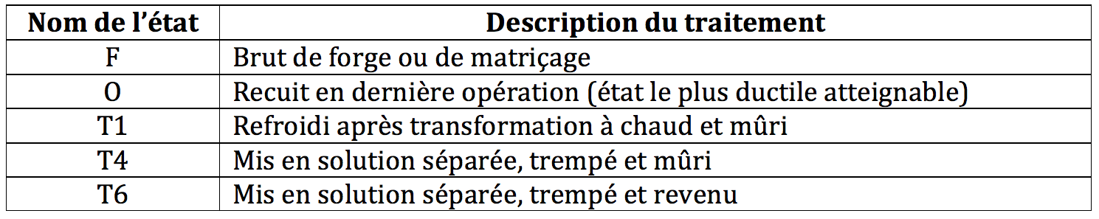
Figure 10 : Principaux états métallurgiques
Pour les alliages ne prenant pas le durcissement structural, le forgeron obtient après son travail l'état F. Il ne pourrait que pratiquer sur cet état un recuit de recristallisation qui donnera l'état 0.
Il n'est généralement pas prévu de pratiquer sur les pièces forgées ou matricées un écrouissage à froid suffisant pour donner à ces alliages une dureté supplémentaire par écrouissage.
Pour les alliages prenant le durcissement structural, il est quasiment impératif d'utiliser ces alliages dans leur état de traitement thermique donnant les meilleures caractéristiques mécaniques. Le plus souvent, le traitement thermique sera fait par le forgeron. Si, pour des raisons particulières, le forgeron n'est pas chargé de ce traitement thermique, c'est son client qui devra l'effectuer avant l'utilisation des pièces.

Caractéristiques mécaniques
On trouve dans le tableau suivant (figure 11) les caractéristiques mécaniques minimales, charge de rupture, limite élastique et allongement, que l'on doit obtenir, soit sur pièces, soit sur barreaux attenants ou forgés à part et dans le sens long, c'est-à-dire dans le sens où les caractéristiques mécaniques sont maximales.
Il est à noter que, pour les deux sens perpendiculaires au sens long que l'on appelle généralement sens travers et sens travers court, des abattements sur les caractéristiques minimales en sens long sont prévus.
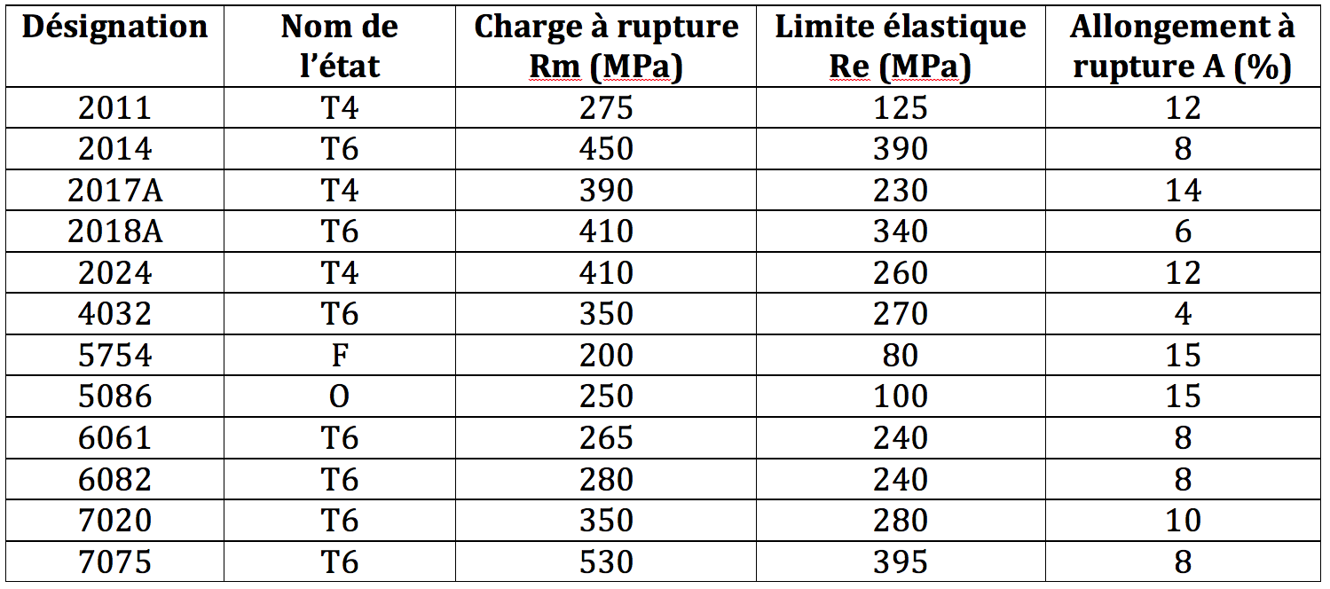
Figure 11 : Caractéristiques mécaniques

4.4 – Exemple
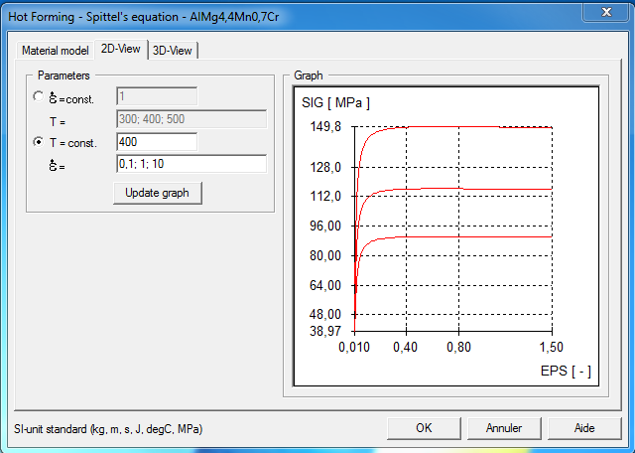
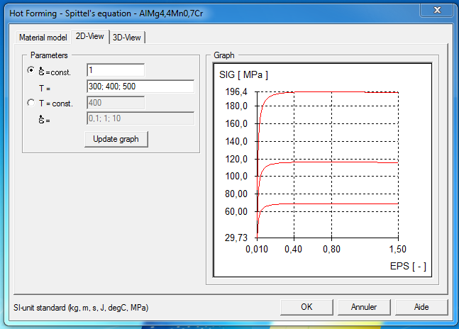
L'alliage AlMg4Mn0,7Cr utilisé dans l'exemple de simulation sous Forge 3D (voir figure 3) a un comportement élasto-visco-plastique dépendant de la température. Dans le logiciel cette loi est donnée sous la forme d'une loi multiplicative générique appelée loi de Hansel-Spittel. Le comportement mécanique est donné par les courbes contrainte/déformation suivantes, pour différentes températures (figure 12) et pour différentes vitesses de déformation (figure 13).

Figure 12 : Influence de la température sur le comportement mécanique
Figure 13 : Influence de la vitesse de déformation sur le comportement mécanique

Pour la simulation sous Forge 3D (présentée figure 3), le lopin est porté à 400°C de température (figure 14a), puis matricé. Pendant la mise en forme, la température évolue jusqu’à la phase finale (figure 14b).

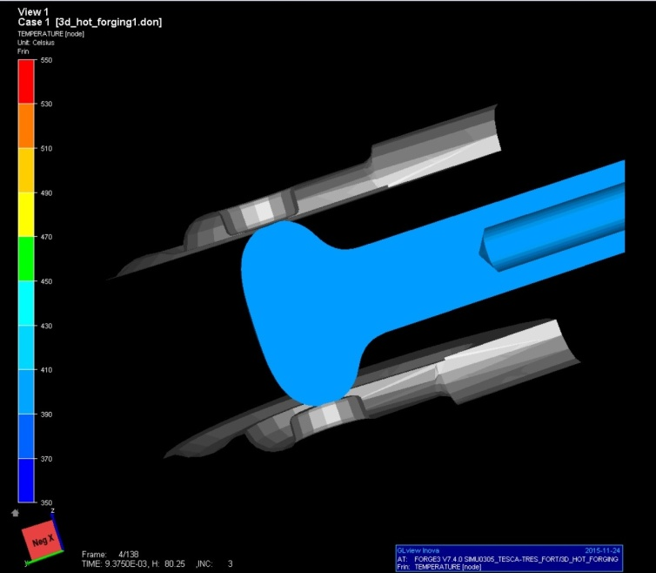
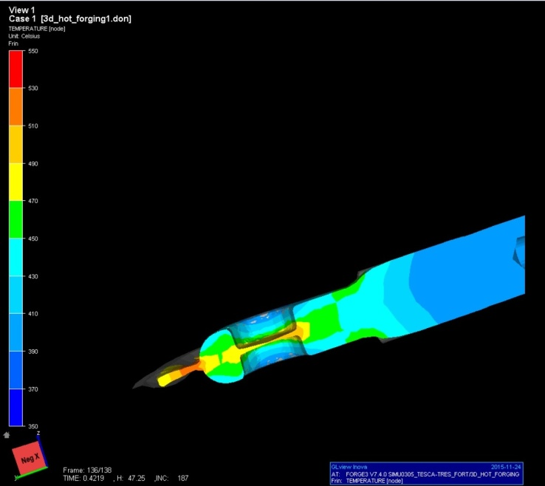
(a)

(b)
Figure 14 : Evolution de la température pendant la mise en forme (a) début, (b) fin

5 – Les technologies du procédé

5.1 – Les machines de matriçage
Les machines de matriçage sont assez variées avec des vitesses de frappe très différentes suivant le cas. On trouve :
- Des presses hydrauliques,
- Des presses mécaniques,
- Des marteaux-pilons.
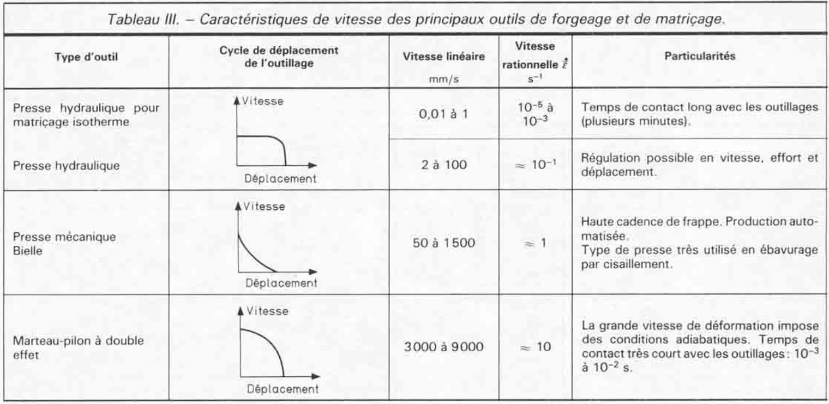
Figure 15 : Caractéristiques de vitesse pour les principales machines de matriçage
Source techniques de l'ingénieur, archive de l'article M690

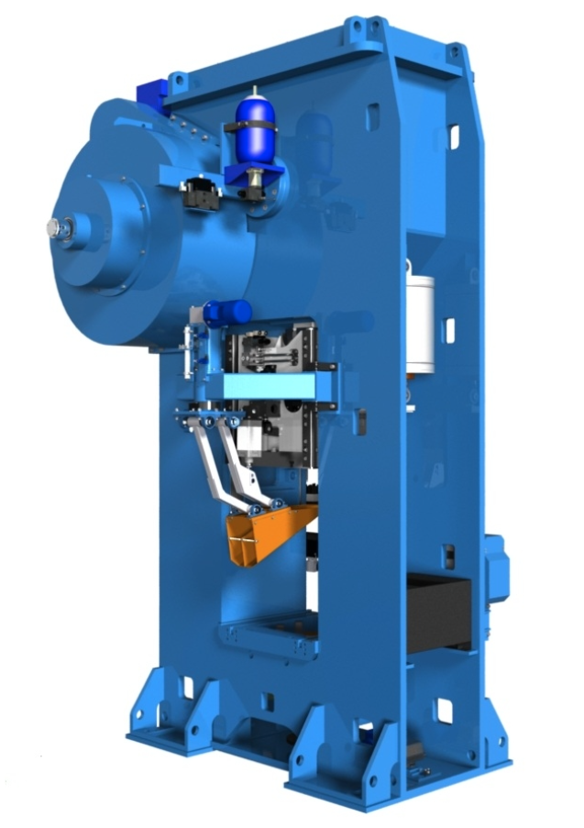
Exemple de presse de 280 tonnes et caractéristiques chiffrées associées
- 280 tonnes
- 20 à 40 coups par minute
- 340 mm de course du coulisseau
- table de dimensions 800x800 mm.

Figure 16 : Presse pour le matriçage – laiton FPM BF-2800.
Images FPM groupe [4]

Efforts mis en jeu pour l’exemple du matriçage du terminal de câble
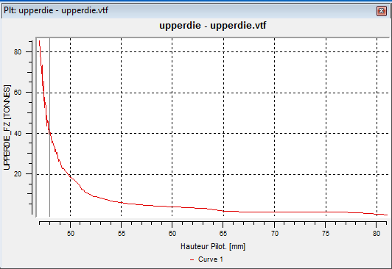
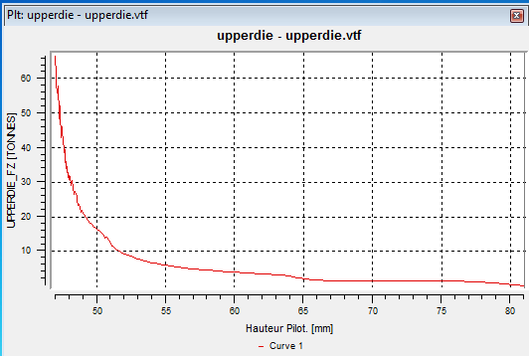
Les efforts nécessaires au matriçage sont importants. Si on revient sur l'exemple du terminal de câble présenté précédemment, les simulations sous Forge3D donnent les valeurs suivantes (figure 17) pour l'estimation de l'effort nécessaire en fonction de l'enfoncement.

(a)
(b)

Figure 17 : Effort de presse en fonction de l'enfoncement de l'outillage (a) pour un frottement faible et (b) pour un frottement fort
Les efforts que doit exercer la presse sont dépendants :
- Du matériau du lopin, pour le terminal de câble un AlMg4Mn0,7Cr
- Du frottement entre le lopin et les matrices et donc des conditions de lubrification (2 types de frottement sont présentés sur les courbes précédentes figure 17)
- De la forme de la pièce matricée (voir ressource « Le matriçage : règles de tracé »)

5.2 – Les matrices : outillages de matriçage
Les outillages sont réalisés dans des aciers faiblement alliés comme le 35NiCrMo16 (traité pour 1300 MPa). Leur endommagement se produit par fissuration. La méthode de réalisation des moules est la même que pour le procédé d'estampage. La figure 18 montre la fabrication d'une matrice en fraisage.
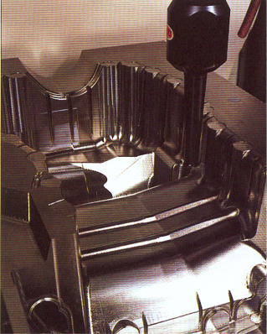
Figure 18 : Fraisage d’une matrice

6 – Conclusion
Le matriçage est un procédé utilisé dans des domaines d’application variés. Il confère aux pièces matricées des caractéristiques générales élevées, en particulier une grande résistance à la fatigue. En effet le matriçage affine la structure et permet l'orientation des fibres.
Le matriçage est un procédé permettant d'obtenir des pièces brutes (mais également des pièces finies) de bonne qualité géométrique ; la ressource « Le matriçage : règles de tracé » expose les choix à faire dans la conception d’une pièce matricée (sens du matriçage, plan de joint, angles de dépouilles, surépaisseurs …).

Références :
[1]: http://www.andre-laurent.fr/societe-andre-laurent/
[2]: http://www.transvalor.com/fr/cmspages/matricage.36.html
[3]: http://www.grk.fr/
[4]: http://www.fpmgroup.fr/Home

Ressource publiée sur EDUSCOL-STI : http://eduscol.education.fr/sti/si-ens-cachan/

